令和7年度 釜石市人権ポスター・メッセージ展 入賞作品

釜石市では、人権思想の普及・啓発を目的として人権に関するメッセージ、ポスターを募集しております。令和7年度は、ポスター13作品、メッセージ30作品の応募がありました。その中から各部門の入賞作品を紹介します。

≪ポスターの部≫

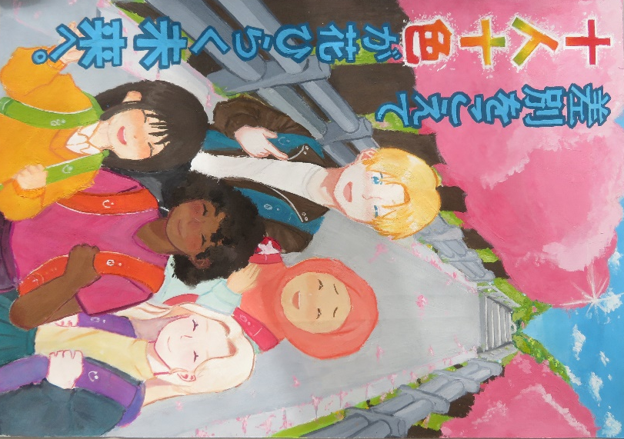
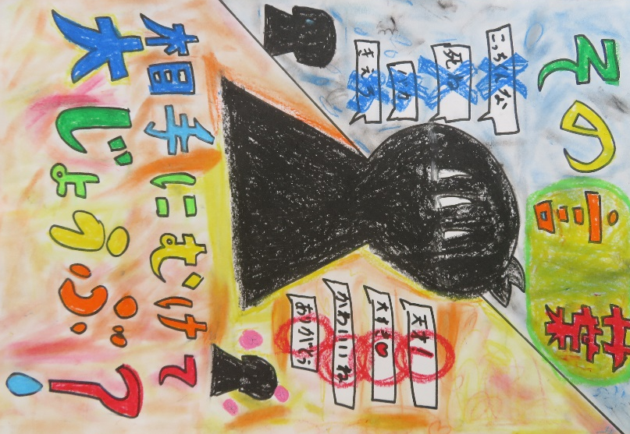

優秀賞
釜石小学校 4年
菊池 凰花 さん
最優秀賞
大平中学校 3年
中嶋 真帆 さん

最優秀賞
甲子小学校 5年
菊池 咲良 さん

優秀賞
甲子小学校 5年
大塚 結花 さん

その他：①展示について
令和7年12月4日(木)～12月10日(水)まで イオンタウン釜石2Fイベントスペースにて展示
②表彰について
令和7年12月5日(金) 16:00から 同会場において表彰式を実施
≪メッセージの部≫
